РЕЗЮМЕ
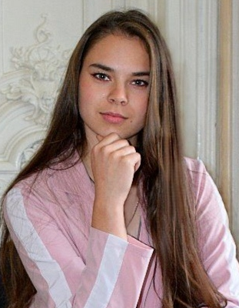
Личные данные:
Шитикова Ангелина Дмитриевна
Дата рождения: 23.05.2002г. (18 лет)
Адрес места жительства:
Семейное положение: не замужем
тел.89108984317
Цель резюме:
Трудоустройство
Образование:
Учебное заведение: ГБПОУ «Павловский техникум народных художественных промыслов России».
Дата поступление: 01.09.2018
Дата окончания: 01.07.2021.
Специальность по диплому:
54.01.06 «Изготовитель художественных изделий из металла».
Дополнительные навыки:
-уровень знание ПК,
-умение самостоятельно принимать решение;
-умение работать в команде;
-умение разрешать конфликты;
-умение быстро усваивать новую информацию.
Личные качества:
Доброта, честность, трудолюбивость, аккуратность.
Дополнительная информация:
Хобби: люблю фотографировать

